# EJercicio instalación y configuración Docker:

Después de la instalación y configuración se empieza con los comandos:

Comando Docker pull busybox:

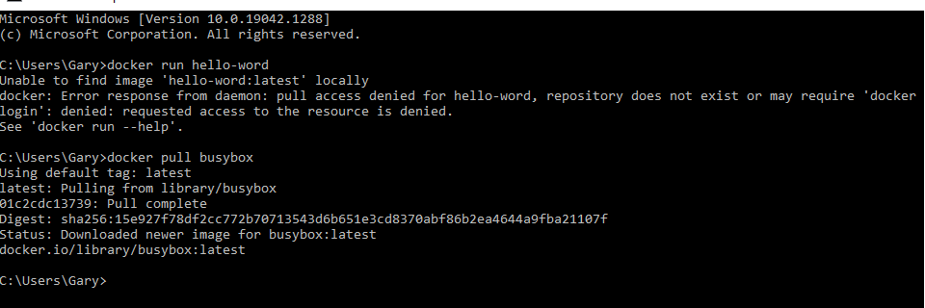

Docker images

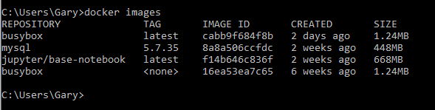

Docker ps:



Docker run -it busybox

docker run -p 8888:8888 jupyter/base-notebook

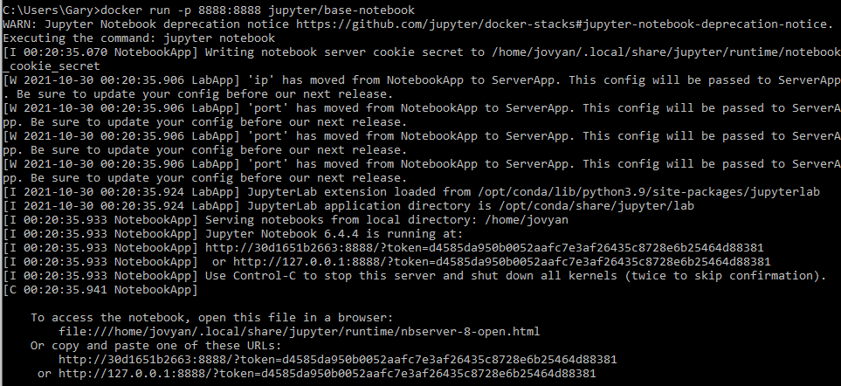

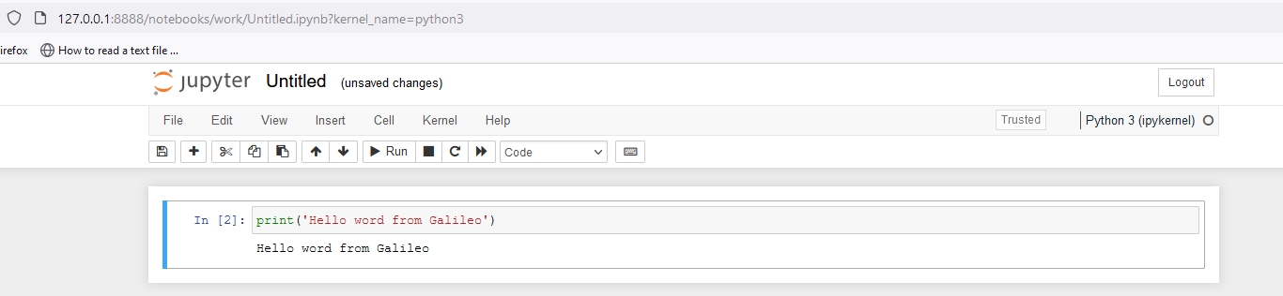

## Ejecución del contenedor de Mysql:

docker run -it --network my_test_network -p 3306:3306 -e "MYSQL_ROOT_PASSWORD=root123" -e "MYSQL_DATABASE=test" -e "MYSQL_USER=test" -e "MYSQL_PASSWORD=test123" mysql:5.7.35

## Ejecución del contenedor Jupyter Notebook dentro de la misma red:

docker run --network my_test_network -p 8888:8888 jupyter/base-notebook.

docker network inspect my_test_network

## Instalando Mysql a Jupyter:

pip install mysql-connector-python

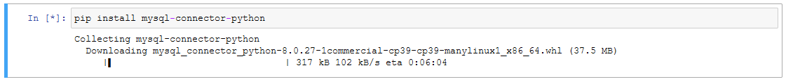

## Conectándose a la base de datos desde jupyter:

## Instalando pandas y probando la conexión a BD:

## Creando el archivo .yaml

## Usando el archivo creado:

docker compose up

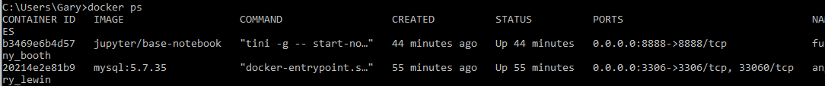

## Conectandose a la base de datos desde Jupyter:



